Solution Spécifique
Description de la solution de développement Spécifique pour GSTP

Auteurs
Billy
Stefana
Leandro
Monica

Maitrise d'Oeuvre: H4312
Maitrise d'Ouvrage: GSTP

Référence | NOM DOC REF | Version | 1.0
Avancement | Terminé/En cours | VALIDÉ/NON VALIDÉ
Dernière mise à jour | 19/02/2011

Visa
Date | 19/02/2011 | Responsable | PITIOT Billy

Table des matières
1 Historique du document 3
2 Introduction 4
2.1 Présentation du projet 4
2.1.1 Contexte 4
2.1.2 Objectifs 4
2.2 Présentation du document 4
2.3 Document applicables/Documents de référence 4
2.3.1 Documents applicables 4
2.3.2 Documents de référence 4
2.4 Terminologie et Abréviations 4
3 Contenu 1 4
4 Contenu 2 5
4.1 etc 5

Historique du document
Date | Auteur | Version | Sujet de la modification
19/02/2011 | PITIOT Billy | 1.0 | Création et début d'intégration des drafts

Introduction

Présentation du projet

Contexte
Le SI actuel que nous devons améliorer est composé de 3 grandes applications principales, une par département (Matériel, Achat et Maintenance). Le parc représente environ 2000 matériels, pour une valeur d’environ 300M€. La quantité de machines semble plutôt faible pour justifier d’énormes moyens informatiques mais nécessite malgré tout une gestion précise et bien structurée.

Objectifs
Le but de ce projet est de faire l’étude préalable de la conception et de l’amélioration du SI de la partie « Gestion du matériel », correspondant à la direction du matériel d’une entreprise de Bâtiments et Travaux Publics. Par amélioration, nos partenaires entendent améliorer les délais de gestion ou d’attribution de matériel, améliorer la qualité des processus, et diminuer les coûts.

Présentation du document
Ce document propose une solution de développement d'une application spécifique afin d'améliorer la communication entre les différents départements de GSTP, faciliter le travail des employés et rendre les processus plus efficaces. Les besoins applicatifs seront tirés de chaque nouvelle organisation des départements.
Ce document commence par décrire la nouvelle organisation en terme de parc informatique et d'employés, puis décrit le système qui serait mis en place si cette solution était choisie. Cette description inclut la description des applications développées, la structure de la base de donnée et l'architecture technique.

Document applicables/Documents de référence

Documents applicables
- Plan d'Assurance Qualité

Documents de référence
- Le plan type et le modèle d'un livrable
- Le dossier de spécifications des besoins
- L'appel d'offre de GSTP (le sujet)

Terminologie et Abréviations
Les différentes terminologies utilisées dans les différents documents ainsi que les abréviations sont répertoriées dans le document intitulé «Glossaire».

Organisation Générale

L'étude des besoins que nous avons menée nous a conduit à modifier l'organisation générale de la Direction du Matériel de l'entreprise GSTP.
Les trois départements composant la Direction du Matériel ont été gardé mais leur fonctionnement n'est pas exactement celui actuellement en place.

Le Département Achat

Organisation
Ce département est composé de 2 personnes réparties dans 3 services :
- Service Gestion des Fournisseurs
- Service d'achat du matériel
- Service Location du Matériel

Il ne connaît pas de grands changements par rapport à l'organisation actuelle. La plus grosse différence vient de la suppression de la gestion de l'achat des pièces de rechanges qui sont directement facturées par l'entreprise de maintenance.

Diagramme de cas d'utilisation
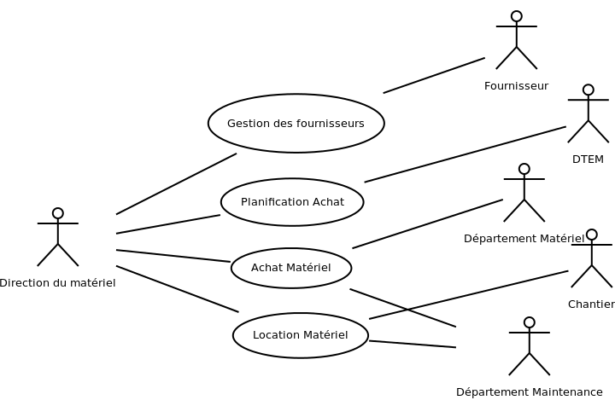figure 1: Cas d'utilisation pour le département Achat

Procédure
Nous n'allons pas décrire tous les processus du département Achat car ce serait trop long mais nous allons décrire le processus de planification des achats.

Description de la Procédure de planification des achats

Le département Matériel édite à intervalle régulier (tous les ans) un planning d'affectation du matériel. Il le fait en fonction du parc matériel qu'il gère. Mais parfois, il n'y a pas assez de matériel nécessaire. Il effectue donc des demandes d'achat de matériaux (Dmde. Achat/Matériaux). Le département Achat se retrouve donc avec les achats nécessaires au cours de l'année. Il traite donc ces demandes et les transmets aux fournisseurs en temps voulu. Le principal changement se trouve dans la façon de planifier les commandes. Le logiciel nous permettra de grouper les commandes en fonction de leur urgence, les coupler avec les demandes ponctuelles (location, …) de façon à obtenir les meilleurs prix.

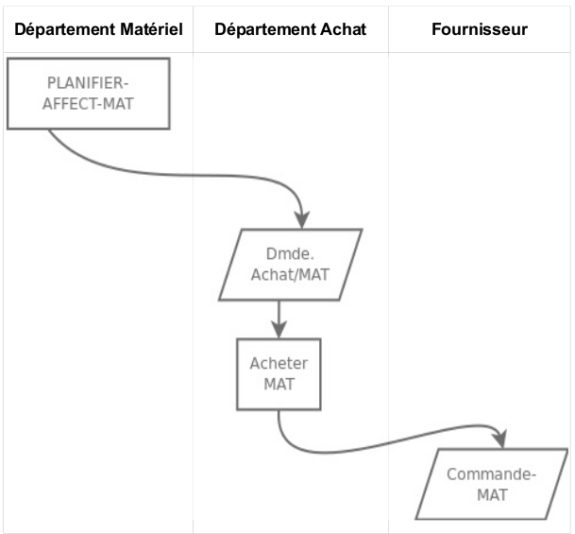figure 2: Nouveau MOT pour la planification des achats

Niveau Applicatif
La solution que nous proposons implique une nouvelle application informatique qui va faciliter la gestion des fournisseurs en permettant :
- une comparaison rapide des offres disponibles
- une base de données des différents accords passés avec les fournisseurs
- la planification des achats sur les moyens et long termes.

L'application actuelle de gestion des bons de commandes sera remplacée par une application équivalente intégrée au sein de notre solution.

Tout ceci permettra au final :
- de gérer plus facilement les fournisseurs
- bénéficier de bons prix grâce à une fidélisation des fournisseurs
- prévoir les achats sur le long terme

Le Département Matériel

Cas d’utilisation

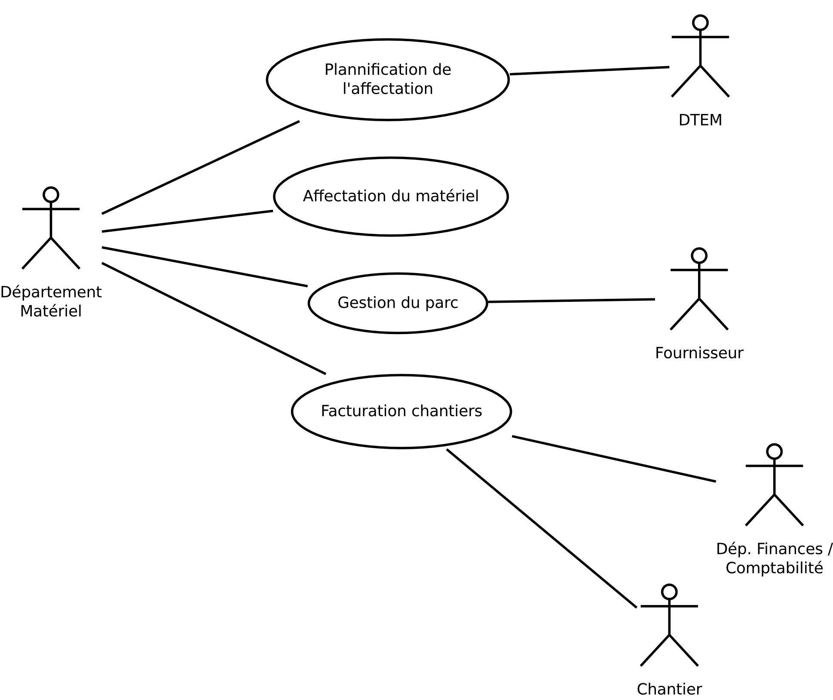Figure 3: Cas d'utilisation pour le Département Matériel

Le département Matériel est actuellement composé de 5 personnes dont 3 s’occupent du planning de l'affectation et de l'affectation du matériel et les 2 autres s’occupent de la gestion du parc et du processus de facturation. Cette configuration est gardée car il y a très peu de changement effectués dans le département Matériel. Le parc matériel est composé de 400 engins de travaux, 300 camions de transport, de 200 matériels de génie civil et des centaines de petits matériels. Il gère environ 2.000 matériels au total.

Processus de facturation de chantier

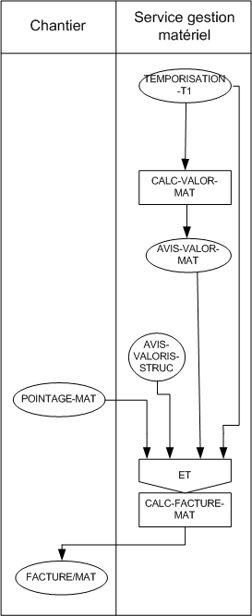figure 4: Nouveau MOT pour la facturation des chantiers

L’utilisation du matériel est facturée aux chantiers mensuellement. Au 5 du mois M, la facture correspondant au mois M-1 est envoyé au chantier. Cette facture est basée sur un calcul de valorisation du matériel fait pour le département matériel et à partir de pointages fournies par les chantiers. Les actions de maintenance ne sont pas prises en compte par contre, dans le cas d'une mobilisation d'un matériel supplémentaire à cause d'un panne par exemple, la mobilisation sera facturée.

Le département Maintenance

Organisation
Le département maintenance est le département le plus touché par les modifications. Il ne nécessite plus qu'un service : gestion de la maintenance. Il n'est plus nécessaire d'avoir un service qui gère les pièces de rechange car elles sont fournies par l'entreprise externe et de même il n'y a plus besoin d'ateliers. Un seul bureau avec un employé est nécessaire. Grâce à cela, GSTP fait de gros bénéfices car elle ne nécessite plus d'employés ayant des compétences en réparation, plus de stocks de pièces de rechange, plus d'ateliers aux quatre coins de l'Europe.
Ce service s'occupe de la relation avec l'entreprise externe de maintenance . Dans un premier temps, le responsable de la gestion de la maintenance va choisir l'entreprise qui s'occupe de la maintenance puis il pourra changer cette entreprise dans le cas où cela ne convient plus. Par la suite, des demandes de maintenance seront transmises périodiquement à cette entreprise. Ces demandes peuvent être générées par un besoin urgent d'un chantier (pour les réparations urgentes du matériel en panne) ou par des demandes issue d'une planification de la maintenance. À la fin de chaque opération de maintenance le responsable réceptionne l'avis de réparation que lui envoie l'entreprise de maintenance lorsque les opérations sont effectuées et il stocke toutes ces opérations dans une base de donnée afin d'en tirer des statistiques de panne associées à chaque matériel afin d'en optimiser la gestion (matériel en fin de vie, ...). Ces statistiques vont être en suite utilisées pour refaire le planning de la maintenance.

Cas d'utilisation
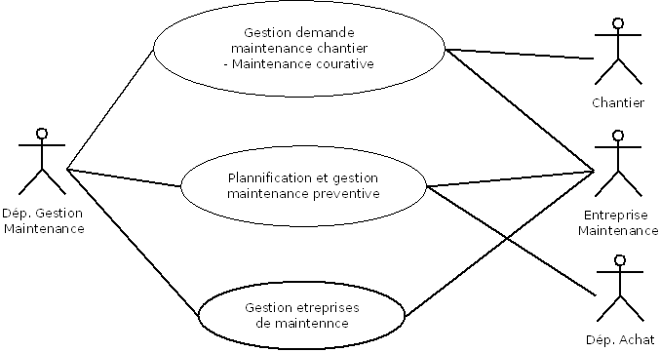figure 5: Cas d'utilisation pour le Département Maintenance

Observation: le diagramme de cas d'utilisation pourrait encore être raffiné par une factorisation des parties communes entre l'envoi de demandes provenant du chantier et l'envoi des demandes issues de la planification de la maintenance.

Procédure

Description de la Procédure de Maintenance Curative
Un chantier va effectuer une demande de maintenance auprès du Service de Maintenance pour un matériel en panne. Le Service de Maintenance va envoyer une demande de diagnostic à l'entreprise de maintenance avec laquelle GSTP à un contrat de longue durée. Quand le responsable de maintenance reçoit la réponse, il analyse le coût et la durée de l'opération, les éventuelles machines disponibles et il lance la réparation ou pas ( en général l'opération est lancé sauf des cas particuliers comme pour exemple des situations où la valeur de la machine est inférieure au coût des réparations). Si n'y a pas d'autres machines disponibles pour remplacer celle qui est en panne, le responsable de la maintenance peut envoyer une demande de location.
Si le matériel nécessite une intervention sérieuse, il est pris par le prestataire qui va effectuer la maintenance et retourner le matériel réparé au chantier, ou alors le prestataire répare le matériel sur les lieux du chantier. Ces opérations sont gérées directement par l'entreprise de maintenance sans aucune autre intervention de la part de GSTP. Enfin si le matériel est évalué comme non réparable par le prestataire de maintenance le Service de Gestion de Maintenance effectue une demande de remplacement auprès du Service d’Achat/Location qui va passer une commande de nouveau matériel.
A la fin de chaque réparation un avis est reçu de la part de l'entreprise externe et le responsable de maintenance va l'envoyer au Service de Gestion de Matériel et au chantier. Les données liées aux opérations effectuées seront gardées dans une base de donnée et utilisées pour les statistiques et la planification de la maintenance.
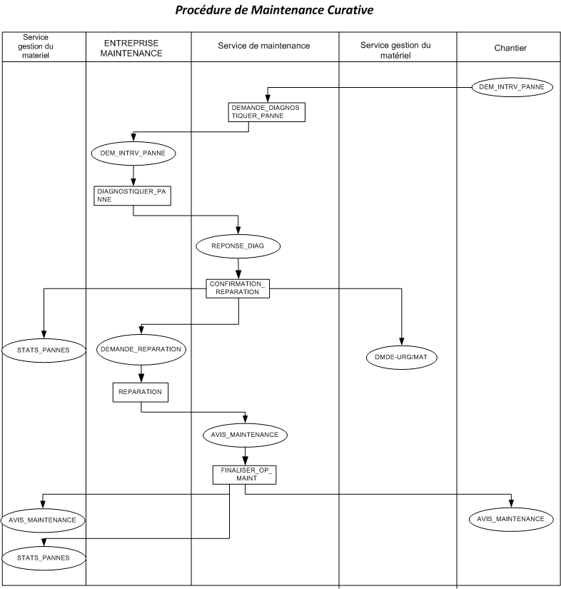figure 6: Nouveau MOT pour la Mainenance Curative

Niveau Applicatif
Le responsable de la maintenance doit avoir accès facilement à un ordinateur.
Cet ordinateur lui fournira les fonctionnalités suivantes :
- La fiche de suivi des machines
- Le Journal de Maintenance : liste des opérations effectuées sur la machine, ainsi que toutes les remarques utiles et informelles faites au cours de précédentes interventions
- Le Journal de Chantier : liste des remarques faites par les utilisateurs
- Le planning prévisionnel d’intervention de la machine
- Les commandes d'achat de machines
- Le temps de main-d'œuvre nécessaire à la réparation de chaque machine/type de panne
- Une classification des pannes par fréquence

Tout ceci permettra au final :
- de réduire le nombre de pannes grâce à des actions préventives, un suivi continu du matériel et des statistiques.
- d'optimiser l'opération de maintenance des machines grâce a un planning de la maintenance.
- de réduire le temps de réparation grâce à des diagnostics rapides faits par des spécialistes.

Description générale de la solution spécifique

Le système informatique existant de GSTP n'est pas homogène, il se base sur des applications indépendantes qui ne peuvent pas communiquer entre elles, l'esprit de qualité est presque complètement absent. Cela implique la redondance des données, la difficulté de communication entre les départements et le ralentissement des processus ayant des conséquences négatives sur l'efficacité, la fiabilité et le respect des délais.
La phase d'étude des besoins nous a permis de déterminer des dysfonctionnements dans l'organisation de GSTP et dans son système informatique. On propose comme solution le développement d'une application spécifique pour GSTP qui tient compte de la nouvelle organisation de l'entreprise (l'externalisation de la maintenance par exemple) et qui contribue à la suppression des dysfonctionnements. Nous allons nommer l'application App (mettre ici le nom de l'application).
Dans le schéma ci dessous nous donnons les principaux facteurs pris en compte dans la conception, spécification et développement de l'application spécifique ainsi que les avantages apportés à GSTP.

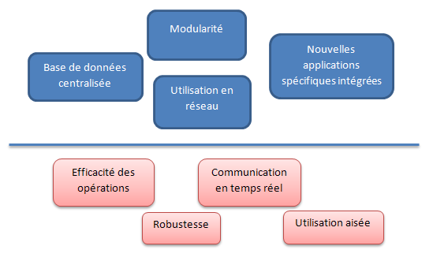figure 7: Facteurs pris en compte dans l'implémentation de App et leurs avantages

Architecture Applicative

Décomposition en packages

Dans le cadre du développement spécifique, pour la Direction du Matériel, la nouvelle architecture applicative sera découpée selon les packages suivants :

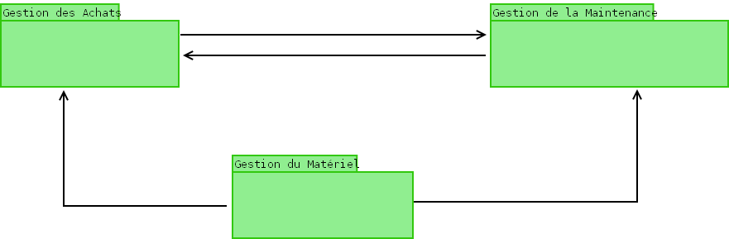figure 8: Architecture applicative

Description des packages

- Package Gestion des Achats
Il regroupe toutes les opérations nécessaires pour le bon fonctionnement et l'organisation des achats : la gestion des fournisseurs, les planifications et statistiques des achats, les achats eux mêmes, la location de matériel, etc.
- Package Gestion du Matériel
Il regroupe des opérations sur le parc matériel de GSTP: planification et affectation, renouvellement, gestion du parc, facturation chantiers, etc.
- Package Gestion de la Maintenance
Il regroupe les opérations comme la gestion des demandes de maintenance, la gestion des contrats avec les entreprises de maintenance, la planification de la maintenance préventive, etc.

